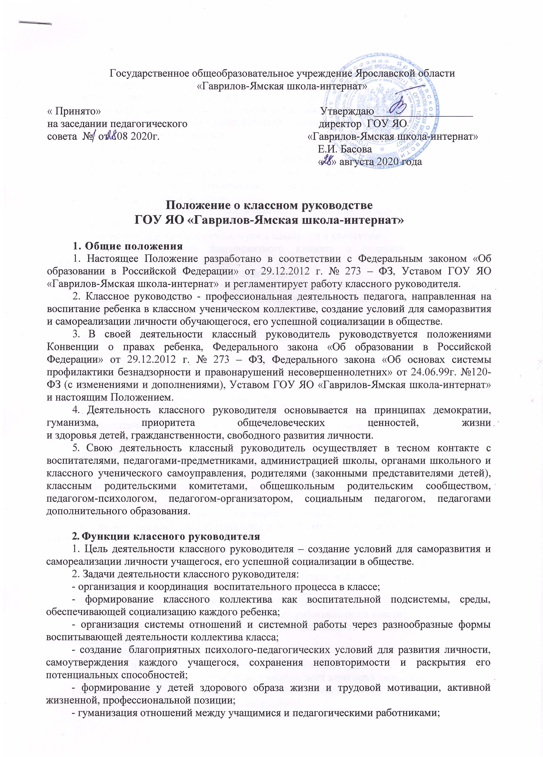

Государственное общеобразовательное учреждение Ярославской области
«Гаврилов-Ямская школа-интернат»

« Принято» Утверждаю__________________
на заседании педагогического директор ГОУ ЯО
совета № от .08 2020г. «Гаврилов-Ямская школа-интернат»
Е.И. Басова
« » августа 2020 года

Положение о классном руководстве
ГОУ ЯО «Гаврилов-Ямская школа-интернат»

1. Общие положения
1. Настоящее Положение разработано в соответствии с Федеральным законом «Об образовании в Российской Федерации» от 29.12.2012 г. № 273 – ФЗ, Уставом ГОУ ЯО «Гаврилов-Ямская школа-интернат» и регламентирует работу классного руководителя.
2. Классное руководство - профессиональная деятельность педагога, направленная на воспитание ребенка в классном ученическом коллективе, создание условий для саморазвития и самореализации личности обучающегося, его успешной социализации в обществе.
3. В своей деятельности классный руководитель руководствуется положениями Конвенции о правах ребенка, Федерального закона «Об образовании в Российской Федерации» от 29.12.2012 г. № 273 – ФЗ, Федерального закона «Об основах системы профилактики безнадзорности и правонарушений несовершеннолетних» от 24.06.99г. №120-ФЗ (с изменениями и дополнениями), Уставом ГОУ ЯО «Гаврилов-Ямская школа-интернат» и настоящим Положением.
4. Деятельность классного руководителя основывается на принципах демократии, гуманизма, приоритета общечеловеческих ценностей, жизни
и здоровья детей, гражданственности, свободного развития личности.
5. Свою деятельность классный руководитель осуществляет в тесном контакте с воспитателями, педагогами-предметниками, администрацией школы, органами школьного и классного ученического самоуправления, родителями (законными представителями детей), классным родительскими комитетами, общешкольным родительским сообществом, педагогом-психологом, педагогом-организатором, социальным педагогом, педагогами дополнительного образования.

2. Функции классного руководителя
1. Цель деятельности классного руководителя – создание условий для саморазвития и самореализации личности учащегося, его успешной социализации в обществе.
2. Задачи деятельности классного руководителя:
- организация и координация воспитательного процесса в классе;
- формирование классного коллектива как воспитательной подсистемы, среды, обеспечивающей социализацию каждого ребенка;
- организация системы отношений и системной работы через разнообразные формы воспитывающей деятельности коллектива класса;
- создание благоприятных психолого-педагогических условий для развития личности, самоутверждения каждого учащегося, сохранения неповторимости и раскрытия его потенциальных способностей;
- формирование у детей здорового образа жизни и трудовой мотивации, активной жизненной, профессиональной позиции;
- гуманизация отношений между учащимися и педагогическими работниками;
- защита прав и интересов учащихся;
- развитие культуры межэтнических отношений;
- формирование у учащихся нравственных смыслов и духовных ориентиров;
- организация всех видов коллективной и индивидуальной, творческой деятельности, вовлекающей учащихся в разнообразные коммуникативные ситуации.
2.1. Аналитическая функция:
- изучение индивидуальных особенностей воспитанников;
- изучение и анализ состояния и условий семейного воспитания каждого учащегося;
- изучение и анализ влияния школьной среды и малого социума на учащихся класса;
- анализ воспитательных возможностей педагогического коллектива.
2.2. Коммуникативная функция:
- развитие и регулирование межличностных отношений между учащимися, между учащимися и взрослыми;
- оказание помощи каждому учащемуся в адаптации в коллективе;
- содействие созданию благоприятного климата в коллективе в целом и
для каждого отдельного воспитанника.
2.3. Организационно-координирующая функция:
- планирование деятельности по классному руководству в соответствии с требованиями, поставленными нормативно-правовыми актами администрацией школы для классных руководителей;
- ведение документации;
- ведение педагогических наблюдений за динамикой развития учащихся и коллектива класса;
- организация классного коллектива и формирование системы ученического самоуправления;
- создание благоприятного психологического климата в классном коллективе;
- организация выполнения санитарных правил и норм в классе и школе;
- работа по формированию культуры внешнего вида учащихся;
- систематическое (1 раз в неделю) проведение классных часов с учащимися закрепленного класса;
- организация работы по профессиональной ориентации учащихся;
-организация индивидуальной работы с учащимися;
-инициирование и поддержка участия класса в общешкольных ключевых делах;
-организация походов, экскурсий, мероприятий, направленных на сплочение классного коллектива;
- систематическое проведение родительских собраний (не реже одного раза в четверть);
-регулярное информирование родителей о школьных успехах и проблемах учащегося, о жизни класса в целом;
-привлечение членов семей учащихся к организации и проведении дел класса;
-организация мероприятий на базе класса, направленных на сплочение семьи и школы;
- содействие деятельности родительского комитета класса и родительского актива школы;
- повышение своей профессиональной квалификации;
- взаимодействие с учителями-предметниками, работающими в классе;
- учет и стимулирование внеурочной, внеклассной деятельности учащихся закрепленного класса.
2.4. Социальная функция:
- выявление и учет детей социально незащищенных категорий;
- обеспечение охраны прав и социальной защиты всех категорий учащихся;
- систематическое осуществление наблюдений за поведением учащихся, относящимся к «группе риска» и стоящими на различных видах учета.

3. Права классного руководителя
1. Получать регулярную информацию о здоровье детей.
2. Контролировать посещение учебных занятий учениками его класса.
3. Контролировать успеваемость каждого ученика.
4. Координировать работу учителей-предметников, организовывать педконсилиумы, «малые педсоветы».
5. Выносить на рассмотрение администрации, педагогического или методического совета школы согласованные с коллективом класса предложения.
6. Приглашать родителей (законных представителей) в школу; по согласованию с администрацией обращаться в комиссию по делам несовершеннолетних и защите их прав, органы социальной защиты населения, органы опеки и попечительства, органы содействия семье и школе на предприятиях, организуя решение вопросов, связанных с обучением и воспитанием учащихся его класса.
7. Выбирать формы повышения педагогического мастерства через систему переподготовки педагогических кадров, участие в различных коллективных и групповых формах методической работы, через систему образования и выездную стажировку.

4. Обязанности классного руководителя
1. Осуществлять систематический анализ состояния успеваемости и динамики общего развития своих воспитанников.
2. Организовывать учебно-воспитательный процесс в классе, вовлекать учащихся в систематическую деятельность классного и школьного коллективов.
3. Изучать индивидуальные особенности личности учащихся, условия их жизнедеятельности в семье и школе.
4. Отслеживать и своевременно выявлять девиантное проявление в развитии и поведении учащихся, осуществлять необходимую обоснованную педагогическую и психологическую коррекцию, в особо сложных и опасных случаях информировать об этом администрацию школы.
5. Оказывать помощь воспитанникам в решении их острых жизненных проблем и ситуаций.
6. Содействовать социальной, психологической и правовой защите учащихся.
7. Вовлекать в организацию воспитательного процесса в классе педагогов-предметников, родителей учащихся, специалистов из других сфер (науки, искусства, спорта, правоохранительных органов и пр.).
8. Пропагандировать здоровый образ жизни.
9. Регулярно информировать родителей (законных представителей) учащихся об их успехах или неудачах, созывать плановые и внеплановые родительские собрания. Контролировать посещение учебных занятий учащимися своего класса.
10. Координировать работу учителей-предметников, работающих в классе, с целью недопущения неуспеваемости учащихся и оказания им своевременной помощи в учебе.
11. Планировать свою деятельность по классному руководству в соответствии с требованиями к планированию воспитательной работы, принятыми в школе.
12. Регулярно проводить классные часы, другие внеурочные и внешкольные мероприятия с классом.
13. Вести документацию по классу (личные дела, социальный паспорт), а также по воспитательной работе (адаптированную рабочую программу воспитания, разработанную на основе адаптированной основной программы воспитания школы-интерната).
14. Повышать свой квалификационный уровень в сфере педагогики и психологии.
15. Соблюдать требования техники безопасности, нести ответственность за жизнь и здоровье детей в период проведения внеклассных и внешкольных мероприятий.
16. Быть примером для учащихся в частной и общественной жизни, демонстрировать на личном примере образцы нравственного поведения.
5. Организация работы классного руководителя
1. Работа классного руководителя с классом и отдельными его учащимися строится в соответствии с данной циклограммой:
1.1. Классный руководитель ежедневно:
- определяет отсутствующих на занятиях и опоздавших учащихся, выясняет причины их отсутствия или опоздания,
- проводит профилактическую работу по предупреждению опозданий и не посещаемости учебных занятий;
- организует различные формы индивидуальной работы с учащимися, в том числе в случае возникновения девиации в их поведении;
1.2. Классный руководитель еженедельно:
- проводит классный час в соответствии с адаптированной рабочей программой воспитания;
- организует работу с родителями;
- проводит работу с учителями-предметниками, работающими в классе;
- анализирует состояние успеваемости в классе в целом и у отдельных учащихся.
1.3. Классный руководитель ежемесячно:
- посещает уроки в своем классе;
- проводит консультации у психолога и отдельных учителей;
- решает хозяйственные вопросы в классе;
- организует заседание родительского комитета класса;
- организует работу классного актива.
1.4. Классный руководитель в течение учебной четверти:
- проводит коррекцию адаптированной рабочей программы воспитания на новую четверть;
- проводит классное родительское собрание;
- представляет отчет об успеваемости учащихся класса за четверть.
1.5. Классный руководитель ежегодно:
- оформляет личные дела учащихся;
- анализирует состояние воспитательной работы в классе и уровень воспитанности учащихся в течение года; .
- составляет адаптированную рабочую программу воспитания учащихся класса;
- собирает и представляет в администрацию школы статистическую отчетность об учащихся класса (успеваемость и пр.).
2. Количество открытых воспитательных мероприятий в классе, с приглашением зам. директора по ВР, должно быть не менее двух в год.
3. Классные родительские собрания проводятся не реже одного раза в четверть.
4. Классный руководитель обязан по требованию администрации школы готовить и предоставлять отчеты различной формы о классе и собственной работе. Отчет о работе классного руководителя может быть заслушан на заседании педагогического совета.

6. Ответственность классного руководителя
За невыполнение и ненадлежащее исполнение без уважительной причины Устава и Правил внутреннего трудового распорядка школы, распоряжений директора школы, должностных обязанностей, педагогический работник несет дисциплинарную ответственность.

